
日期： ________________
系列： 母亲节（四月——五月）
四年班，第五十一课

孝敬妈妈

学习重点：*孝敬妈妈；帮她一把。
＊在整个课堂中重复这句子。

圣经故事：以弗所书 6章1－3节、箴言31章28－31节

主要经文：以弗所书6章2节：“要孝敬父母。。。”（新译本）

对于那些没有母亲的孩子们要特别敏锐。协助他们把这份敬意或感谢传达给其他妇女，就是那些向他们展现上帝的爱的人，比如：祖母、外婆、姑姑、阿姨、姐妹等。

我们会帮助孩子们理解：
- 这是带着应许的诫命：他们要孝敬他们的父母，当他们如此行，上帝应许赐福他们。
- 可以藉着感谢及服侍母亲们来孝敬她们，这是很重要的。
- 上帝尊荣他们，因此赐给他们妈妈或一个培育和看顾他们的特别人士。

我们会帮助孩子们感觉：
- 倍受鼓励，因上帝爱他们，他们的妈妈也爱他们。（如有任何孩子没有体验过稳固的家庭生活，或是他们家中是没有什么爱的，我们要他们因着在教会所体验到的爱而得到鼓励。）
- 兴奋，因可以亲手做一份母亲节礼物来孝敬他们的母亲。

我们会帮助孩子们实行：
- 做一个布袋木偶（用手操纵表演的木偶），与它谈天以形容他们如何孝敬他们的母亲。
- 讨论各种不同的方法如何孝敬他们的妈妈。
- 做一张母亲节卡片来展示他们对妈妈的敬意。

课程指南

分站 | 页数 # | 活动心得 | 所需教材
小组    热身 | 3 – 4 | 孩子们做一个布袋木偶，并用木偶来分享这星期他们会怎样服侍妈妈。 | - 每个孩子一条毛根（一根根色彩缤纷的毛绒绒铁丝）
大组   | 4  7 – 8  9 – 10  10 – 11 | 综览  布偶剧呈献：“手真的会说话吗？”  豆豆不能相信手真的能说话。  教学点：“这些手套就是用来讲话的”  把手套当作布偶用，它们代表了一个母亲是如何为她的家庭及社区服务。  布偶剧呈献：“手真的会说话吗？”结论  豆豆明白到我们的手可以说很多话，当我们服侍、祷告和感谢我们的妈妈。 | - 洗碟子用的塑料手套  - 绒毛冬季用手套  - 花园用手套  - 布偶舞台或是深色窗帘  - 某个操纵手套的人
小组  应用   | 4 – 6 | 孩子们为自己的妈妈做母亲节卡片，写下他们可以服侍妈妈的方法以及他们对她的感激。 | - 将附录印在颜色纸或硬卡上，每个孩子一张  - 剪刀  - 胶水  - 一些原子笔  - 一些铅笔

小组热身: 15 分钟
目标: 对准正确的焦点! 建立关系及帮助新来的小朋友感觉到自然。进行一些学习预备活动以帮助你的小组对准课程的焦点。

所需教材：每个孩子一条毛根（一根根色彩缤纷的毛绒绒铁丝）

给每个孩子派一条毛根，示范如何做布袋木偶。首先，把毛根的两端卷四次，这是作为眼睛的，之后在毛根的中间拗一拗，把它放在中间的手指下，眼睛将在你的手上竖立，现在你的拇指和其余手指就成为了布偶的嘴巴。

布袋木偶选择：

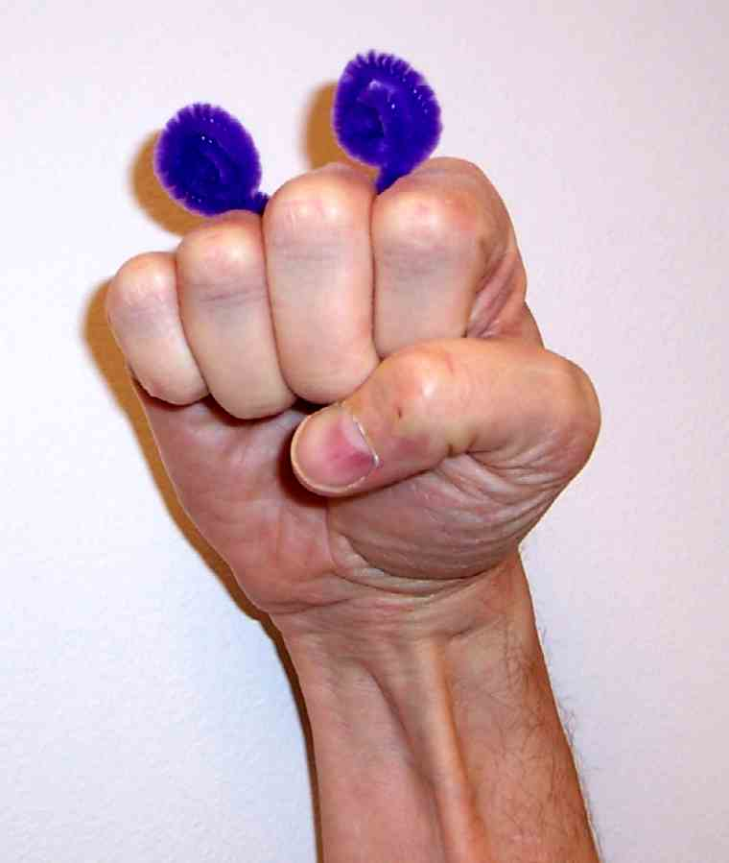

说：
让我们假设我们的布偶会说话。叫它形容在这星期你会帮忙你妈咪的一些方法。这非常重要，因为今天我们要谈论一个非常特别的日子，今天是什么日子？(母亲节。)

对。今天是母亲节，我们会讨论要如何*孝敬妈妈；帮她一把。

让孩子们以他们的布袋木偶轮流分享在这星期，他们能够孝敬妈妈、祖母、外婆、姑姑、阿姨或他们生命中一个特别女士的任何方法。

然后说：

让我们以掌声感谢我们的妈妈。不过，你的布偶不能拍掌，所以你必须以你另一只空闲的手拍你邻居空闲的手。你的布偶在你拍掌时，可以给予喝彩声。

有一样重要的事情是我们可以为妈妈做的是：不要只单单服侍她们，也要让她们知道我们感激她们。我们可以为她们加油打气。

我们在今天的大组将有更多的发掘。

大组：20 – 30 分钟
目标：帮助孩童遵守圣经的教导。用创意的方式呈献圣经的事迹。帮助孩童学习诠释所要传达的信息。

综览

布偶剧呈献：“手真的会说话吗？”
豆豆不能相信手真的能说话。

教学点：“这些手套就是用来讲话的”
把手套当作布偶用，它们代表了一个母亲是如何为她的家庭及社区服务。

布偶剧呈献：“手真的会说话吗？”结论
豆豆明白到我们的手可以说很多话，当我们服侍、祷告和感谢我们的妈妈。

小组应用: 20-25 分钟
目标: 帮助孩子们找出圣经事迹在他们的生命中意义. 使用不同问题激发讨论但是不须被限制。让圣灵引导你。加入你的信仰经历中的个人例子。在你身上基督如何的运行将留给孩子们的生命不能磨灭的印象。

使用你的圣经! 孩子们需要学习如何寻找经文章节以及能够及时跟上正被读出来的经文。在课堂结束之前和他们有一段有素质的祷告时间。

评论问题：发生了什么事？/解说问题：这是什么意思？
叫孩子们参考箴言31章28－31节。大声念出或是叫孩子们轮流念出经节，一人念一节。

在第28节说妇人的丈夫和孩子应该做什么？（应该起来称她是有福的。）

根据第30节，一个妈妈拥有什么会比‘艳丽’或‘美容’来得更贵重？（敬畏耶和华。）

耶稣如何孝敬他的母亲？（他听从她的话。在约翰福音19章26－27节，当耶稣挂在十字架时，他叫他的门徒约翰照顾她并供应她的所需。）

应用问题：这对我来说有什么意义？
你可以做些什么以祝福、赞美或奖赏你的妈妈，或是另一个在你生命中的特别女士，比如说：祖母、外婆、姑姑、阿姨或朋友？

念以弗所书6章1－3节。

为什么我们应该要服从我们的父母？（以弗所书6章1节。因为我们是基督徒，而且这是正确的行为。）

当你孝敬你的父母时，你会得到什么应许？（以弗所书6章3节。你将得福，在世长寿。）

应用活动：
所需教材：将附录印在颜色纸或硬卡上，每个孩子一张、手工纸、剪刀、胶水、一些原子笔、一些铅笔

今天我们要为自己的妈妈做一张感谢卡片。

派出彩色美术纸。

将你们的双手印在彩色美术纸上，再把它们剪出。

给孩子们时间剪出他们的手印。

当你剪好你的手后，在其中一只手印写下：在这星期你会怎样服侍你妈咪。那些方法可能是：她叫你上床睡觉时，你不会发怨言、不需要她叫你，你就帮忙她收拾餐桌，甚至收拾自己的房间。

然后在另一只手写下：你感激她的事情。比如说：你感激她帮你洗衣服、为你煮宵夜，或是感激她为你念故事或给你一个拥抱。

派出卡片（附录）。

当你做完时，把你的双手粘在卡片里面，一边一只。当你把卡片合起来时，你将发现它们看起来向双祷告的手。

你今天离开时，把这特别卡片送给你妈咪，并且记住*孝敬妈妈；帮她一把。

结束祷告：
叫孩子们为着自己的妈妈或是他们生命中的特别女士感谢上帝。祈求圣灵在母亲节和这整个星期，让孩子们看见更多孝敬和祝福妈妈的方法。

安全措施：安全措施的程序是非常重要的，各自教会必须为个别需要警告的阐释和实施程序。这课程里所描述的安全措施、疾病和意外的程序只供参考而已，它们或许不能正确地、适用地、适当地应用在每一个情况中。各自教会都有责任决定在这课程里的安全措施、疾病和意外的程序是否正确地、适用地、适当地应用在个别的特别情况中。这课程中的活动需要有成人的监督，或许会不适合每个孩子和每个情况。各自教会有责任确定所有活动都有成人的适当监督，以及决定一个活动是否适合每个孩子和每个情况。Kids Kount Publishing不为在这课程里所提及的程序实施或是活动的呈献负上任何责任

大组呈献：20 – 30 分钟

“手真的会说话吗？”
布偶剧呈献

主持人： 孩子们，让我们把豆豆叫出来。

孩子们呼喊豆豆。豆豆。。。豆豆。。。豆豆。

主持人： 嗨，豆豆，你今天过得好吗？

豆豆： 我真不能相信。

主持人： 相信什么？

豆豆： 那些人以为他们的手可以说话。这真是荒唐。谁会相信？

主持人： 豆豆，你不知道我们今天要谈论的就是有关手可以说很多话吗？

豆豆： 比如呢？

主持人： 嗯。让我走上前，拍拍你的背后。

拍豆豆的背后。

我的手现在正在说话。

豆豆： 好，它们一定是在说我哽住了。（豆豆咳嗽。）

主持人： 豆豆，我并没有很用力拍喔。我拍拍你，是想告诉你我觉得你很棒。

豆豆： （咳嗽，咳嗽）哦，谢谢你。（咳嗽，咳嗽）我可以停止咳嗽了吗？

主持人： 是的，豆豆！想一想。如果我的手这样做，它是在说些什么呢？

鼓掌。

豆豆： 那是说：“豆豆刚刚进来这房间。”

主持人： 豆豆，你少臭美了！

豆豆： 我知道，来，给我击掌！

主持人： 我才不要！不过，我们的手可以以另一种方式说话。

豆豆： 你还有吗？

主持人： 是的，看这。

用你的手假装在一个想象锅里用铲子炒着东西。

你可以告诉我，我的手现在在说什么吗？

豆豆： 你在钓鱼。

主持人： 不是。我正在炒菜。

豆豆： 什么？炒菜？

主持人： 是的，没错。我用铲子在炒菜。

豆豆： 那些菜还真轻。是什么？天使吃的吗？

主持人： 豆豆，我是想让你知道，有时候我们也能用我们的手向他人展示感激、去服侍别人。在今天它更别具重要意义，因为我们要帮妈妈一把。

豆豆： 什么意思？

主持人： 我们要藉着感激来孝敬我们的妈妈。

豆豆： 像拍掌。

主持人： 是的，甚至超越这个。它可以是一个拥抱或一个击掌。还有啊，豆豆，我们帮她们一把，也是一个帮忙她们或服侍她们的方法。

豆豆： 我们要怎样办到呢？

主持人： 小心听课，我们会在今天去发掘。听一听我们的经节，它取自以弗所书6章1－3节：“你们作儿女的，要在主里听从父母，因为这是理所当然的。‘要孝敬父母，使你得福，在世长寿。’这是第一条带着应许的诫命。”

当我们思考这些经节时，我要你听一听我们今天的特别来宾，一些特别的手有什么话要说。让我们鼓掌欢迎我们的来宾。

豆豆退出。

这些手套就是用来讲话的

第一部分
所需教材：洗碟子用的塑料手套、绒毛冬季用手套、花园用手套、布偶舞台或是深色窗帘

手套应当被当作布偶做第一人称叙述者。无论是主持人或是用手套的人，可以根据自愿者的才能或是愿意发言，都可以念出独白。试着让独白和手套嘴巴的动作同步。一只手是布偶，动嘴说话；另一只手做手势。如果这太困难，用两只手做手势。

洗碟用手套所代表的是：一个妈妈如何服侍她的家庭和社区。冬季用手套所代表的是：一个妈妈透过拥抱、鼓励和照顾给予家庭爱和温暖。花园用手套所代表的是：她在家中的属灵角色，做一个基督徒榜样撒下信心种子。

主持人： 孩子们，今天我们请来了三个嘉宾。第一位是戴安娜，洗碟手套。戴安娜，你平时都在做些什么？

塑胶手套进场。

戴安娜，洗碟手套：
让我告诉你，我如何度过昨天。呼，真是忙到满头大汗。凯谚的妈妈叫我把整间房子清理干净和消毒。我想我们将每一个碟子和房子的表面都摩擦和抹到亮晶晶了。你知道吗？凯谚在学校呕吐，他的妈妈担心他的妹妹也会受感染，所以我们必须立即行动以确保每个人都健康。而且，说个秘密给你听，在他呕吐后去清洗厕所，真是惨不忍睹！

主持人： 哇，戴安娜，听起来你真是忙碌啊。那么你呢？温蒂，冬季用手套，你又过得怎样？

塑胶手套退出，冬季手套进场。

温蒂，冬季手套：
前几天我们遇到一场可怕的暴风雨，狄娜很怕。当我们走过停车场，我和她妈妈紧紧捉住她的双手。当我们进到迷你厢型车里时，狄娜放声大哭，因为她被那雷声和闪电给吓怕了。她妈咪不断抱住她给她安全感。狄娜的妈咪替她抹掉眼泪的那幕，我到现在还记得很清楚。

指一指手套。

主持人： 温蒂，谢谢你和我们分享你的故事。今天最后一位出场的是文瑶，花园手套。请和我们分享你最近做过的事。

冬季手套退出，花园手套进场。

文瑶，花园手套：
我真的常与脏东西混在一起。说你都不会相信。我做的事情和戴安娜不同，人类的手不能清理我所说的那些脏东西。恩阳的妈咪和我做工作是和罪有关的。而且不只是她自己的罪而已，她对于自己家中的罪非常明了。

每个早晨她穿上我，跪下来，为着她的家人及她关心的人祷告。她的祷告像颗种子，需要耶稣的生命活水来浇灌，就是倾下他的光以帮助种子成长成为一个有信心、盼望、医治和饶恕的美丽花园的那位儿子。它不像现在盛开的这些花朵，我们所工作的花园充满了主的甜蜜馨香，这里的花朵比任何花朵都漂亮。

花园手套退出。

主持人： 谢谢你，文瑶，让我们知道你所做的美好工作，也和我们分享你所做的事。孩子们，让我们给这些辛勤工作的手套大力鼓掌，让它们知道我们有多感激它们。

“手真的会说话吗？”
布偶剧呈献结论

主持人： 豆豆，你还在吗？

豆豆进场。

豆豆： 我真不相信你还真的认为手可以说话！

主持人： 难道那些手套没有令你想起你妈咪如何帮助你吗？

豆豆： 有。

主持人： 上帝给我们其中的一个最大祝福是我们的妈妈。所以，我们要孝敬她，就如圣经里所说的。我们要让她们知道我们感激她们。

箴言31章28－31节说：“她的儿女都起来称她是有福的，她的丈夫也称赞她，说：‘有才德的女子很多，但你比她们更卓越。’艳丽是虚假的，美容是虚浮的；唯有敬畏耶和华的妇女，必得称赞。愿她享受自己手所作的成果；愿她的工作在城门口使她受称赞。”

豆豆： 可是，并不是每个人都有妈妈。如果有任何孩子没有妈妈，那怎么办？

主持人： 我明白。上帝也许会把其他人放在我们的生命中，以展示他的爱－比如姑姑、阿姨、祖母、外婆或一个特别朋友。甚至在教会这里，也会有特别女士向我们展示上帝的爱。

耶稣将他的生命给了我们，借此把我们带进他的家。我们全都学习以相同的方式去看顾另一个人，就如一个家庭一样。

豆豆： 真酷！那令我非常想谢谢我的妈妈。

主持人： 很好。等下当我们回到小组时，我们会练习孝敬我们的妈妈，就是帮她一把。意思是说我们会想一些方式是我们的手可以帮忙她们的，比如合起我们的手为她们祷告，或以感恩的心来为她们鼓掌。现在我们要来祷告，并为着我们的妈妈感谢上帝。

亲爱的上帝，感谢你赐给我们妈妈，或是一个在我们生命中的特别女士。感谢她们所做的一切，以及她们帮助我们的双手，还有照顾我们。帮助我们孝敬她们。帮助我们用自己的手去帮忙她们，为她们祷告，并向她们展示我们对她们的爱。奉主耶稣的名祷告。阿们。

第五十一课

小组热身
- 每个孩子一条毛根（一根根色彩缤纷的毛绒绒铁丝）

大组
      - 洗碟子用的塑料手套
      - 绒毛冬季用手套
      - 花园用手套
      - 布偶舞台或是深色窗帘
      - 某个操纵手套的人

小组应用
      - 将附录印在颜色纸或硬卡上，每个孩子一张
      - 剪刀
      - 胶水
      - 一些原子笔
      - 一些铅笔

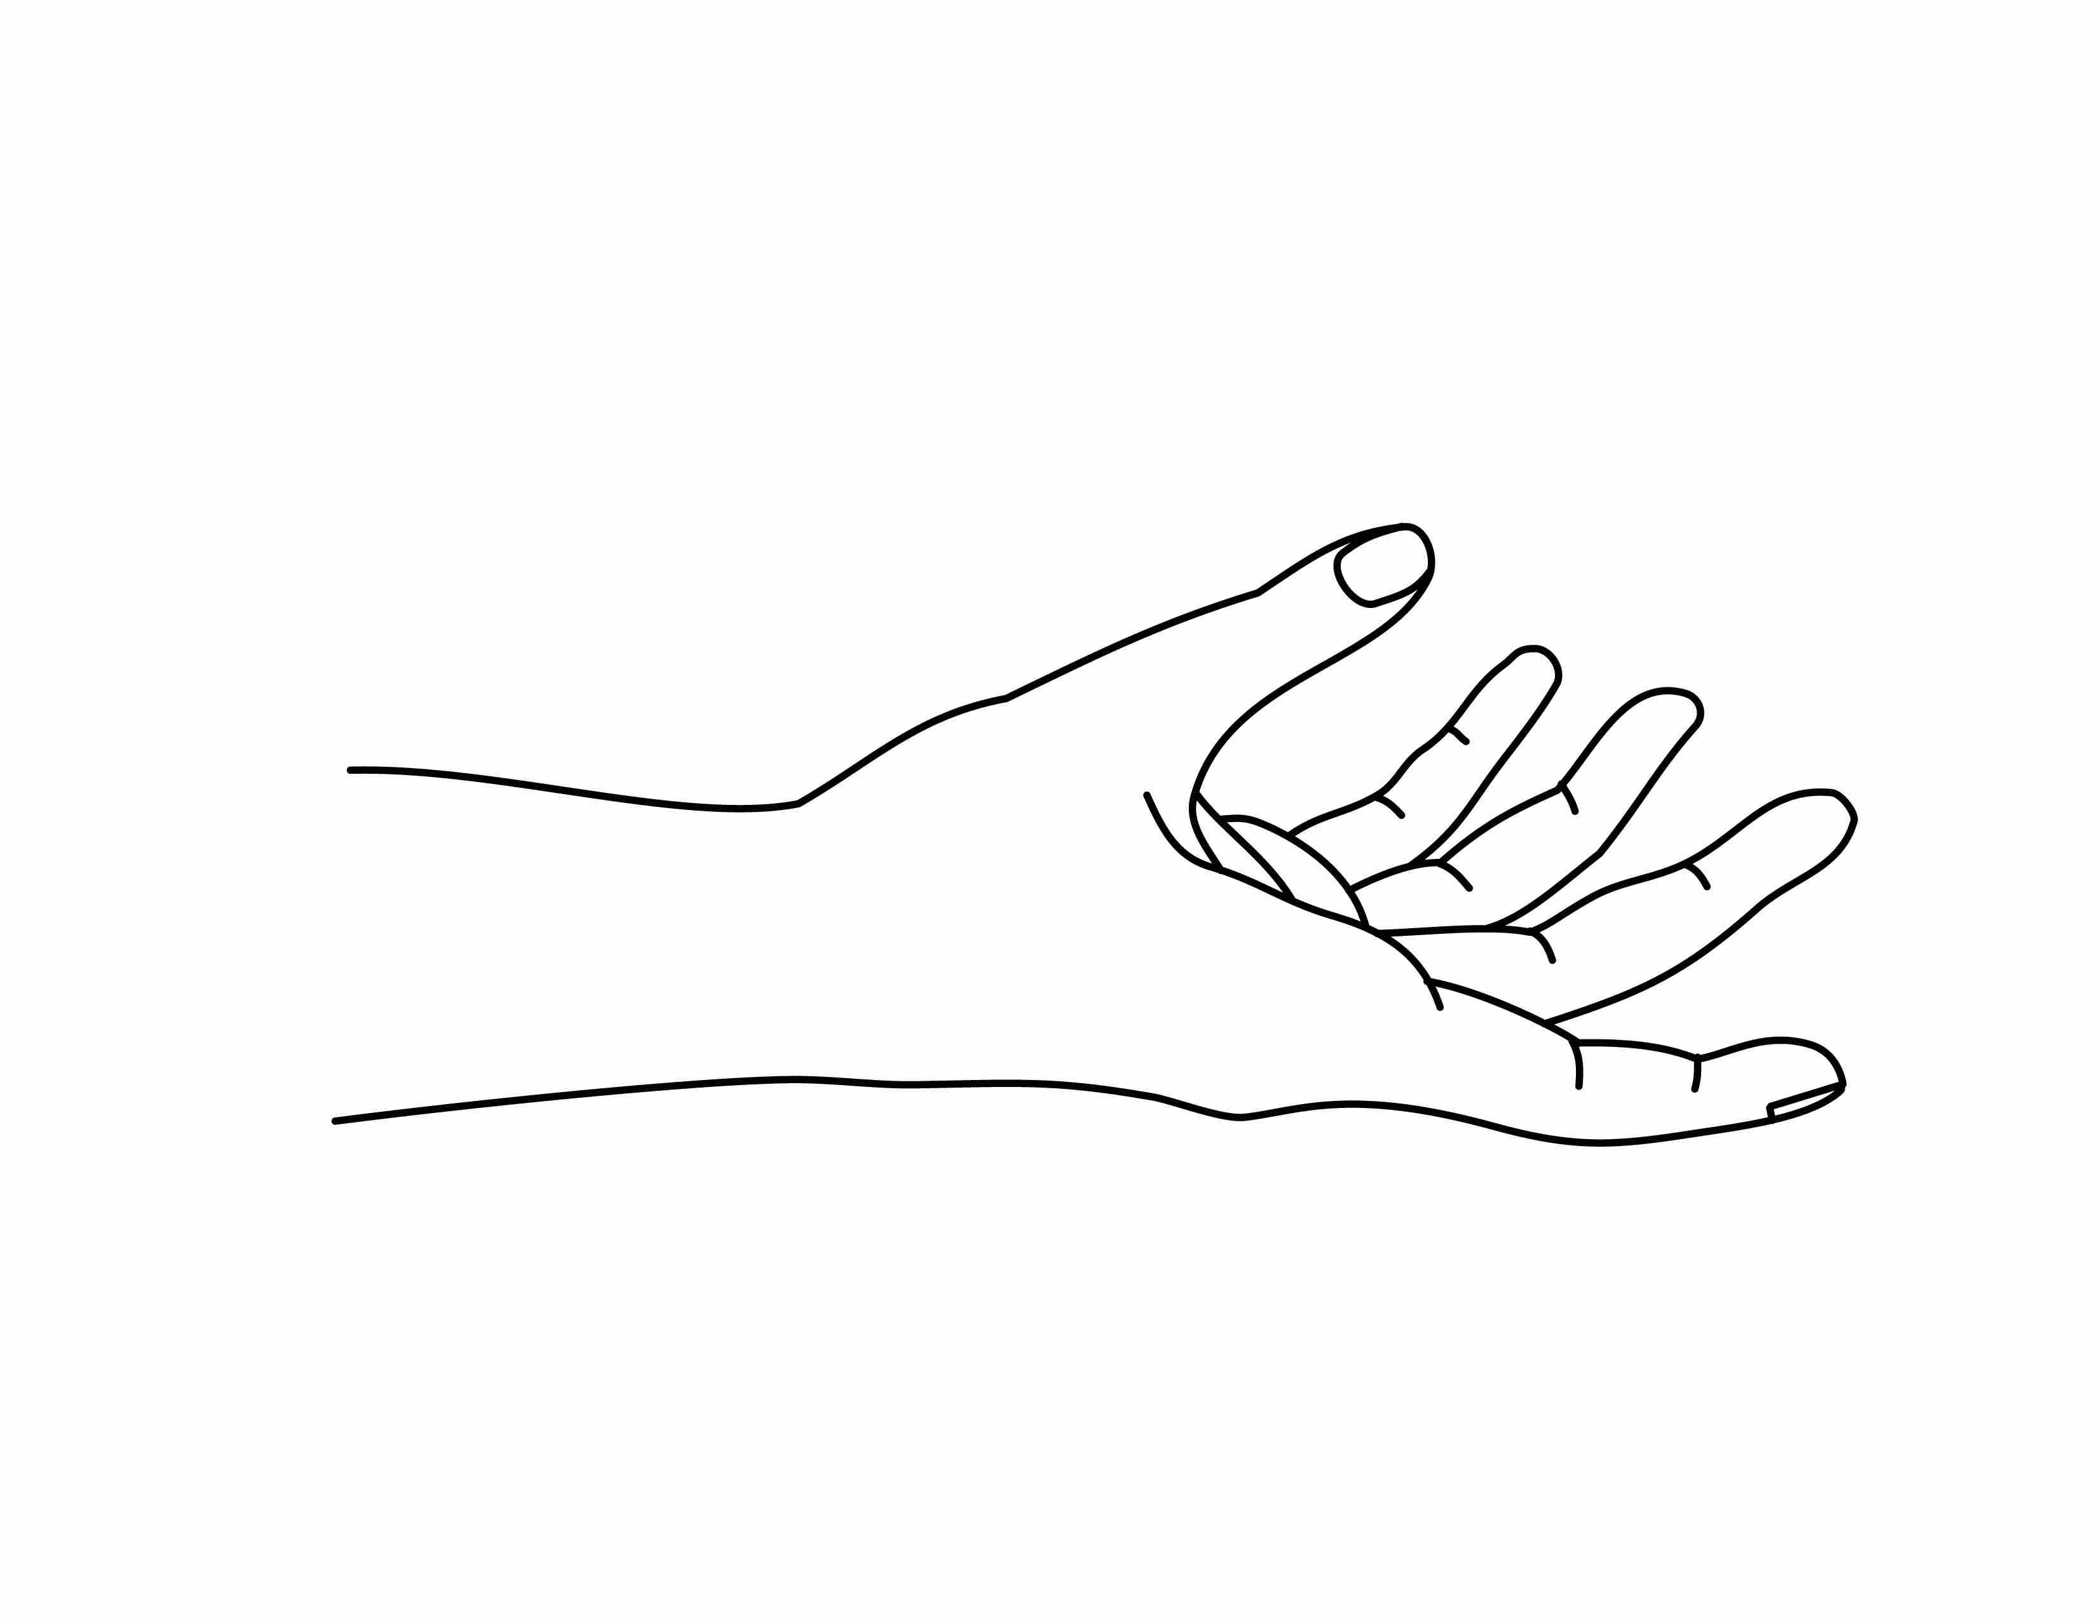

亲爱的妈妈，
这一路上你的双手曾扶持我、帮助我及替我加油打气。

因此我的双手合起来，
这是我的祷告。。。

。。。求上帝祝福我妈咪，并且请帮助我常常为着
妈咪，以及她如何祝福了我，而向她感恩！

